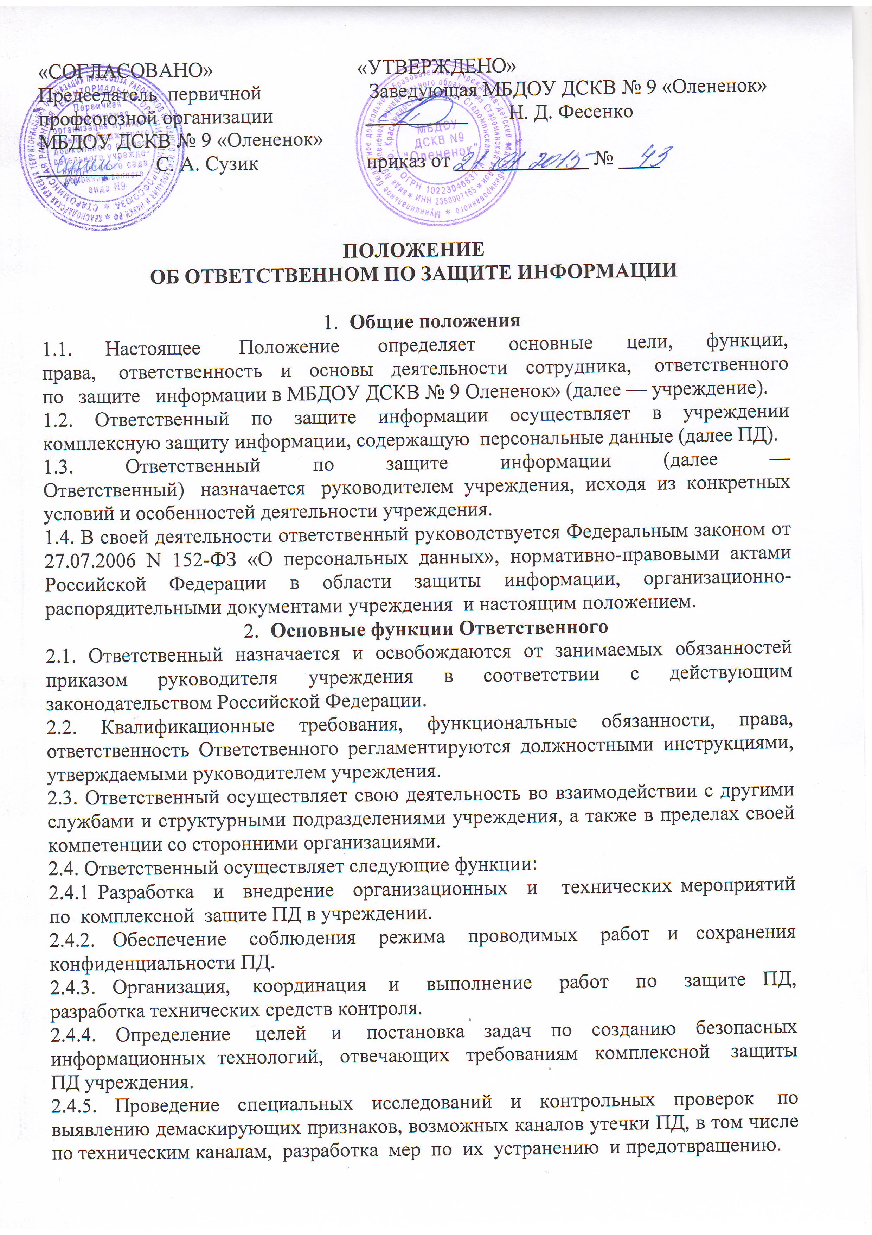

2.4.6. Контроль за соблюдением нормативных требований по защите ПД. Обеспечение комплексного использования технических средств, методов и организационных мероприятий.
2.4.7. Рациональное использование и обеспечение сохранности компьютерного и иного оборудования.
2.4.8.Разработка и реализация мер по устранению выявленных недостатков по защите ПД.
2.4.9. Разработка регламента допуска работников учреждения к отдельным каналам информации, плана защиты ПД.
2.4.10. Выбор, установка, настройка и эксплуатация систем защиты в соответствии с организационно-распорядительными документами.
2.4.11. Поддержание в актуальном состоянии действующих журналов и форм учета по работе с ПД. Составление и предоставление в установленном порядке отчетности.
2.4.12. Обеспечение соответствия проводимых работ технике безопасности, правилам и нормам охраны труда.
- Осуществление в пределах своей компетенции иных функций в соответствии с целями и задачами учреждения.
- Права и ответственность

3.1. Ответственный имеет право:
3.1.1. Получать поступающие в учреждение документы и иные информационные материалы по своему профилю деятельности для ознакомления, систематизированного учета и использования в работе.
3.1.2. Запрашивать и получать от руководителя учреждения информацию, необходимую для выполнения возложенных на Ответственного задач и функций.
3.1.3. Проверять соблюдение законодательства и нормативно-правовых актов по вопросам защиты ПД в деятельности учреждения.
3.1.4. Вносить предложения руководителю учреждения по совершенствованию форм и методов работы.
3.1.5. Участвовать в совещаниях при рассмотрении вопросов, связанных с безопасностью обрабатываемых ПД и иной информации учреждения.
3.2. Ответственный несет персональную ответственность за:
- выполнение возложенных на него функций;
- организацию работы, своевременное и квалифицированное выполнение приказов, распоряжений, поручений руководителя учреждения, действующих нормативно-правовых актов по своему профилю деятельности;
- рациональное и эффективное использование материальных, финансовых и кадровых ресурсов;
- состояние трудовой и исполнительской дисциплины, выполнение своих функциональных обязанностей;
- соблюдение правил внутреннего распорядка, противопожарной безопасности и техники безопасности;
- ведение документации, предусмотренной действующими нормативно-правовыми документами;
- предоставление в установленном порядке достоверной статистической и иной информации о своей деятельности;
- готовность к работе в условиях чрезвычайных ситуаций.
- надлежащее и своевременное выполнение функций, предусмотренных настоящим положением;
- обеспечение сохранности принятых на ответственное хранение программных и технических средств;
- обеспечение сохранности принимаемой и достоверность передаваемой информации;
- своевременное, а также качественное исполнение документов и поручений руководителя учреждения;
- недопущение использования информации в неслужебных целях;
- надлежащий контроль за режимом доступа к ПДН и иной информации;

